# Упражнения: Наследяване

## Единично наследяване

Създайте два класа Animal и Dog.

Animal с единствен публичен метод Eat(), който отпечатва: **"eating…"**

Dog с единствен публичен метод Bark(), който отпечатва: **"barking…"**

Dog трябва да наследи Animal.

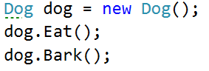

### Подсказка

Използвайте **: оператора**, за да построите йерархията

## Наследяване на много нива

Създайте три класа Animal, Dog и Puppy.

Animal с единствен публичен метод Eat(), който отпечатва: **"eating…"**

Dog с единствен публичен метод Bark(), който отпечатва: **"barking…"**

Puppy с единствен публичен метод Weep(), който отпечатва: **"****weeping…"**

Dog трябва да наследи Animal. Puppy трябва да наследи Dog.

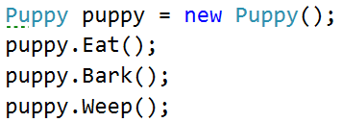

## Йерархично наследяване

Създайте три класа Animal, Dog и Cat.

Animal с единствен публичен метод Eat(), който отпечатва: **"eating…"**

Dog с единствен публичен метод Bark(), който отпечатва: **"barking…"**

Cat с единствен публичен метод Meow(), който отпечатва: **"meowing…"**

Dog и Cat трябва да наследят Animal.

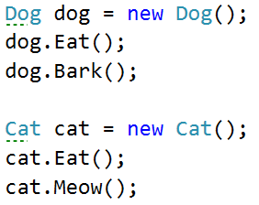

## Министерство на образованието и науката (МОН)

* Настоящият курс (презентации, примери, задачи, упражнения и др.) е разработен за нуждите на Национална програма "**Обучение за ИТ кариера**" на МОН за подготовка по професия "Приложен програмист".



* Курсът е базиран на учебно съдържание и методика, предоставени от **фондация "Софтуерен университет"** и се разпространява под **свободен** **лиценз CC-BY-NC-SA** (Creative Commons Attribution-Non-Commercial-Share-Alike 4.0 International).

